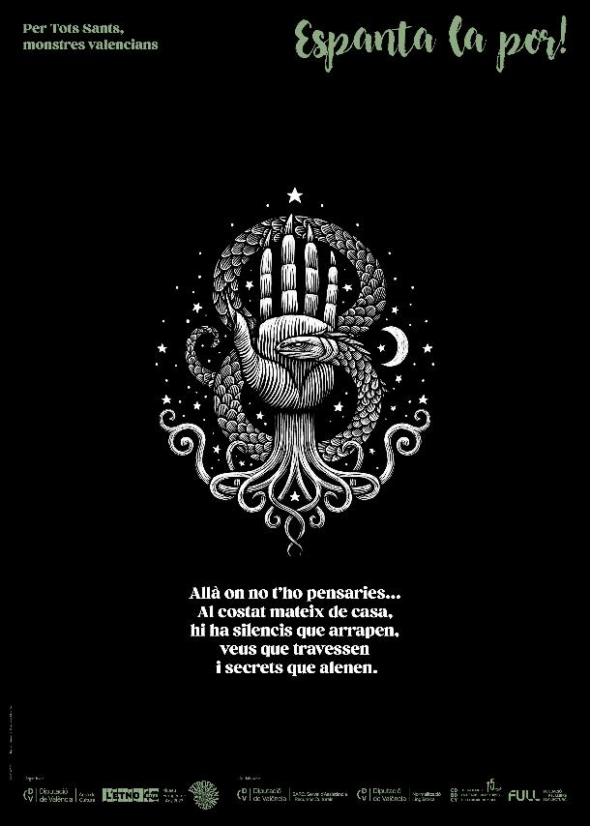

L’ETNO, MUSEU VALENCIÀ D’ETNOLOGIA

ESPANTA LA POR! PER TOTS SANTS MONSTRES VALENCIANS

OCTUBRE – NOVEMBRE 2023

DOSSIER DE PREMSA

Espanta la por, la campanya de L’ETNO, arriba a l’univers pòdcast.

Dates de la campanya: Del 15 d'octubre al 17 de novembre de 2023

- Naix el pòdcast Els noms de la por per a reflexionar sobre les pors de les persones adultes.
- 8 pòdcasts valencians participen en Espanta la por i acompanyen L’ETNO en esta reivindicació de l’imaginari valencià de la por.

L’arribada de la festa de Tots Sants per a molts valencians i valencianes és sinònim de reivindicació de l’imaginari valencià de la por. Des de 2016, la campanya Espanta la por de L’ETNO reivindica que tenim un imaginari fantàstic que cal conèixer i reviscolar en una època de l’any on la festa globalitzada del Halloween pren força. La Quarantamaula, l’Home dels Nassos, el Caro i les encantades són cada vegada més conegudes, i les rondalles i les llegendes que protagonitzen algunes d’aquestes criatures ja no estan silenciades, sinó que viuen a les lectures, a les veus dels professionals de la narració oral i fins i tot als jocs de taula. Aquesta campanya té com a objectius principals la difusió de la cultura tradicional valenciana i el foment de la lectura entre els menuts i menudes, però també analitzar les pors més contemporànies que afecten les persones adultes.

Espanta la por és una campanya oberta no sols a la ciutadania, sinó a la participació de les biblioteques valencianes i els museus etnològics locals amb l’objectiu de cooperar per a reviure el nostre imaginari a tot el territori valencià. El dimecres 11 d’octubre a les 10.30, els centres participants estan convocats a la trobada que dona inici a la campanya i a la qual es mostraran les novetats i es lliuraran els materials entre els quals es troba el Calendari Fantàstic, el calendari de l’any 2024 basat en la Guia inacabada de la fantasia valenciana. Esta trobada de treball, que es realitzarà a la seu de L’ETNO, estarà presidida pel diputat de l’Àrea de Cultura, Francisco Teruel.

Per al 2023, L’ETNO ha dissenyat una programació que es desenvoluparà fora de les parets del museu i dins del seu edifici, el Centre Museístic de la Beneficència.

Fora de L’ETNO

A l’univers del pòdcast

En 2023 Espanta la por arriba a l’univers pòdcast. Naix Els noms de la por, el nou pòdcast de L'ETNO per a reflexionar, escorcollar i cercar quines són les nostres pors, les pors de les persones adultes. Vol respondre a preguntes com per què existeix la por? o a què tenim por? Este programa viatjarà pel territori valencià sempre ben acompanyat per la tradició oral que de segur ajudarà a espantar-la. Els noms de la por està guionat per Almudena Francés, coordinat per Amparo Pons, responsable de la Biblioteca de L’ETNO, contarà amb el disseny de so d’Edu Comelles i la col·laboració especial de Carles Cano, junt a moltes altres veus com és el cas de les de l’equip de L’ETNO.

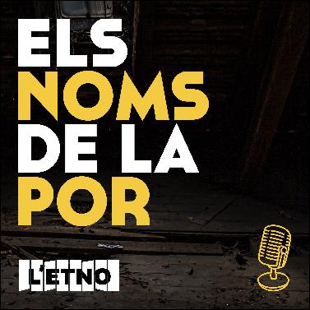
El primer episodi es publicarà el 26 d’octubre i es realitzarà una escolta col·lectiva a la sala permanent de L’ETNO a les 20 hores. A què tenim por els valencians i les valencians? serà el títol d’este primer episodi, al qual seguiran 3 episodis més que es publicaran cada dijous fins al 16 de novembre per analitzar la mort en la societat tradicional i en l’actualitat. Tres episodis que ens aproximaran al fet de morir amb molts testimonis orals i visites, fins i tot a un tanatori. Els noms de la por es podrà escoltar a Spotify i Ivoox.

Amb motiu d’esta novetat, des de L’ETNO s’ha convidat a 8 programes de pòdcast valencians, i en valencià, a formar part d’Espanta la por. Del 23 d’octubre al 17 de novembre es podran escoltar episodis de Baix la lluna, Casella d'Eixida, Deparkineo, Dolcet pal cafè, Gent Ràndom, Kalebarraka i Una nit al castell, junt al pòdcast de la Unitat de Normalització Lingüística de la Diputació de València, Criatures misterioses, dedicats a temes vinculats a la por valenciana. Cadascú des del seu estil, la narrativa o la conversa, ens aproximaran a la por a través de la literatura, el cinema, els jocs o les llegendes urbanes, entre d’altres.
Tots els episodis estaran també accessibles i recopilats al web i al canal Spotify de L’ETNO.

A la Plaça del Llibre

Espanta la por és també una campanya de foment de la lectura, no debades cada vegada hi ha més títols valencians dedicats a este tema i augmenta el número de biblioteques implicades en la campanya. És per esta raó, que la Biblioteca de L’ETNO participarà a la Plaça del Llibre del 28 d’octubre fins a l’1 de novembre al Centre Cultural La Nau per a recomanar lectures i presentar el dia de Tots Sants, a les 12 i a les 13 hores respectivament, les següents publicacions de L’ETNO: Faltar o morir, un recorregut sobre l’absència i la Guia Inacabada de la fantasia valenciana.

Al Museu de l’Horta Sud de Torrent

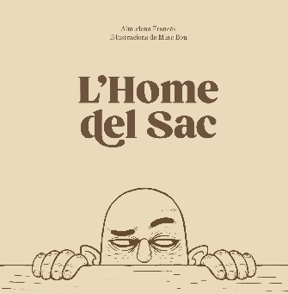
El dia 25 d’octubre a les 18 hores es presentarà al Museu de l’Horta Sud de Torrent el conte número 6 de la col·lecció Espanta la por: L’Home del Sac. Un llibre escrit per Almudena Francés i il·lustrat per Marc Bou, que està pensat no només per a ser llegit sinó també per a ser contat.

A les escoles

Les escoles valencianes disposen des de l’any 2020 d'una proposta didàctica per a educació Infantil i Primària que ajuda l’alumnat a conèixer més i millor l'imaginari terrorífic valencià, els seus vincles amb la cultura mediterrània i les relacions amb la festa de l'Halloween.

A més de conèixer els nostres monstres, el programa escolar acosta als més xicotets una certa reflexió sobre la por, i els dota d'eines i personatges amb els quals allunyar la temor.

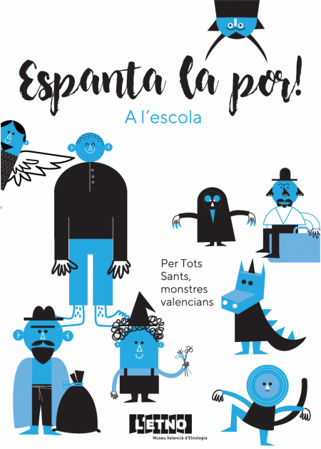
En el programa escolar, un monstre valencià serà el protagonista de cada curs i servirà de fil conductor en tots els àmbits de coneixement. Així el gegant, la bruixa i el drac, acompanyaran als xiquets i xiquetes d'infantil de 3, 4 i 5 anys, respectivament. Quant a Primària, els cursos tindran a l'Home del sac (primer), la Quaratamaula (segon), l’Home dels Nassos (tercer), el Dimoni (quart), el Caro (cinqué) i Queixalets (sisé) com a personatges amb els quals s'endinsaran en l'anglés, el castellà, el valencià, les matemàtiques, la música o el coneixement del medi.

El material remés als centres escolars consta d'una guia del professorat en la qual s'aborden els elements educatius a tractar segons els cursos (competències, objectius, continguts, temes i criteris d'avaluació) i un material escolar a treballar a l'aula, en el qual s'indiquen els exercicis i treballs a desenvolupar per l'alumnat. En 2023, este material, coordinat pel mestre Miquel Puig, es presenta amb una actualització normativa adaptada segons la LOMLOE.

Dins de L’ETNO

- Activitats per a públic familiar i escolar:

El taller anomenat Què en saps dels sacs de l'Home del Sac?, amb dues versions, una per a famílies i altra per a escolars, tindrà com a protagonista l’Home del Sac.
- Taller per a famílies. Diumenges. Del 15 d'octubre al 5 de novembre.
- Taller per a escoles en el museu. De dimarts a divendres. Del 17 d'octubre al 3 de novembre.

L’oferta per a públic infantil es completa amb tres espectacles teatrals per a famílies, realitzats en col·laboració amb el SARC de la Diputació de València.
- Lletjot, el vampir golafre. Xana Teatre. 22 d'octubre. 11 i 12.45 h
- Contes de por. Roda de contes per l’Associació NANO. 29 d’octubre. 11 i 12.45 h
- De por i altres coses. Dani Miquel. 30 d’octubre. 11 i 12.45 h

- Activitats per a públic adult

- Pòdcast
  - 26 d’octubre a les 20 hores . Escolta col·lectiva del primer episodi del pòdcast Els noms de la por
  - 4 de novembre a les 12 hores. Gravació en L’ETNO d’un nou episodi de Kalebarraka que tractarà la mort.
- El 28 d’octubre a les 18.00 h. Concert “Terra Màgica”, un quartet musical condemnat, des de fa segles, a vagar eternament pel cel. Concert inclòs la programació de Música en Construcció, el cicle de concerts de l’Àrea de Cultura de la Diputació de València al Centre de la Beneficència,.

La campanya Espanta la por 2023 compta amb la col·laboració de SARC - Cultura Diputació de València, la Unitat de Normalització Lingüística de la Diputació de València, el Col·legi Oficial de Bibliotecaris i Documentalistes de la Comunitat Valenciana (COBDCV), FULL – Fundació pel Llibre i la Lectura i els pòdcast valencians: Baix la lluna, Casella d'Eixida, Deparkineo, Dolcet pal cafè, Gent Ràndom, Kalebarraka i Una nit al castell.

CASTELLANO

Espanta la por, la campaña de L’ETNO, llega al universo podcast.

Fechas de la campaña: Del 15 de octubre al 17 de noviembre de 2023

• Nace el podcast Els noms de la por para reflexionar sobre los miedos de las personas adultas.
• 8 podcasts valencianos participan en Espanta la por y acompañan a L’ETNO en esta reivindicación del imaginario valenciano del miedo.

La llegada de la fiesta de Todos los Santos para muchos valencianos y valencianas es sinónimo de reivindicación del imaginario valenciano del miedo. Desde 2016, la campaña Espanta la por de L’ETNO reivindica que tenemos un imaginario fantástico que hay que conocer y revivir en una época del año donde la fiesta globalizada del Halloween toma fuerza. La Quarantamaula, el Home dels Nassos, el Caro y las encantadas son cada vez más conocidas, y los cuentos y leyendas que protagonizan algunas de estas criaturas ya no están silenciadas, sino que viven en las lecturas, en las voces de los profesionales de la narración oral e incluso en los juegos de mesa. Esta campaña tiene como objetivos principales la difusión de la cultura tradicional valenciana y el fomento de la lectura entre los más pequeños, pero también analizar los miedos más contemporáneos que afectan a las personas adultas.

Espanta la por es una campaña abierta no sólo a la ciudadanía, sino a la participación de las bibliotecas valencianas y los museos etnológicos locales con el objetivo de cooperar para revivir nuestro imaginario en todo el territorio valenciano. El miércoles 11 de octubre a las 10:30, los centros participantes están convocados al encuentro que inicia la campaña, en el cual se mostrarán las novedades y se entregarán los materiales entre los que se encuentra el Calendario Fantástico, el calendario del año 2024, basado en la Guia inacabada de la fantasia valenciana. Este encuentro de trabajo, que se realizará en la sede del ETNO, estará presidido por el diputado del Área de Cultura, Francisco Teruel.

Para 2023, L’ETNO ha diseñado una programación que se desarrollará fuera de las paredes del museo y dentro de su edificio, el Centro Museístico de la Beneficencia.

Fuera de L’ETNO

En el universo del podcast

En 2023, Espanta la por llega al universo podcast. Nace Els noms de la por, el nuevo podcast de L’ETNO para reflexionar y descubrir cuáles son nuestros miedos, los miedos de las personas adultas. Quiere responder a preguntas como por qué existe el miedo o a qué tenemos miedo. Este programa viajará por el territorio valenciano siempre bien acompañado por la tradición oral que seguro ayudará a asustar el miedo. Els noms de la por está guionado por Almudena Francés, coordinado por Amparo Pons, responsable de la Biblioteca de L’ETNO, cuenta con el diseño de sonido de Edu Comelles y con la colaboración especial de Carles Cano, junto a muchas otras voces, como es el caso de las del equipo de L'ETNO.

El primer episodio se publicará el 26 de octubre y se realizará una escucha colectiva en la sala permanente de L’ETNO a las 20 horas. ¿A qué tenemos miedo los valencianos y valencianas? será el título de este primer episodio, al que seguirán otros tres que se publicarán cada jueves hasta el 16 de noviembre para analizar la muerte en la sociedad tradicional y en la actualidad. Tres episodios que nos aproximarán al hecho de morir con muchos testimonios orales y visitas, incluso a un tanatorio. Els noms de la por se podrá escuchar en Spotify e Ivoox.

Con motivo de esta novedad, desde L'ETNO se ha invitado a 8 programas de podcast valencianos, y en valenciano, a formar parte de Espanta la por. Del 23 de octubre al 17 de noviembre, se podrán escuchar episodios de Baix la Lluna, Casella d’Eixida, Deparkineo, El dolcet pal cafè, Gent Ràndom, Kalebarraka y Una Nit al Castell, junto al podcast de la Unitat de Normalització Lingüística de la Diputació de València, Criatures misterioses, dedicados a temas vinculados al miedo valenciano. Cada uno desde su estilo, narrativo o conversacional, nos aproximarán al miedo a través de la literatura, el cine, los juegos o las leyendas urbanas, entre otros.

Todos los episodios estarán también accesibles y recopilados en la web y el canal Spotify de L'ETNO.

En la Plaça del Llibre

Espanta la por es también una campaña de fomento de la lectura, no en vano cada vez hay más títulos valencianos dedicados a este tema y aumenta el número de bibliotecas implicadas en la campaña. Es por ello, que la Biblioteca de L’ETNO participará en la Plaça del Llibre del 28 de octubre hasta el 1 de noviembre en el Centro Cultural La Nau para recomendar lecturas y presentar el día de Todos los Santos, a las 12 ya las 13 horas respectivamente, las siguientes publicaciones de L’ETNO: Faltar o morir, un recorregut sobre l’absència y la Guia inacabada de la fantasia valenciana.

En el Museu de l'Horta Sud de Torrent

El día 25 de octubre a las 18 horas se presentará en el Museu de l'Horta Sud de Torrent el cuento número 6 de la colección Espanta la por: L'Home del Sac. Un libro escrito por Almudena Francés e ilustrado por Marc Bou, pensado no sólo para ser leído sino también para ser contado.

En las escuelas

Las escuelas valencianas disponen desde el año 2020 de una propuesta didáctica para educación Infantil y Primaria que ayuda al alumnado a conocer más y mejor el imaginario terrorífico valenciano, sus vínculos con la cultura mediterránea y las relaciones con la fiesta de Halloween.

Además de conocer a nuestros monstruos, el programa escolar acerca a los más pequeños una cierta reflexión sobre el miedo, dotándoles de herramientas y personajes con los que alejar el temor.

En el programa escolar, un monstruo valenciano será el protagonista de cada curso y servirá de hilo conductor en todos los ámbitos de conocimiento. Así el gigante, la bruja y el dragón, acompañarán a los niños de Infantil de 3, 4 y 5 años, respectivamente. En cuanto a Primaria, los cursos tendrán al Hombre del saco (primero), la Quaratamaula (segundo), el Home dels Nassos (tercero), el Demonio (cuarto), el Caro (quinto) y Queixalets (sexto) como personajes con los que se adentrarán en inglés, castellano, valenciano, matemáticas, música o conocimiento del medio.

El material remitido a los centros escolares consta de una guía del profesorado en la que se abordan los elementos educativos a tratar según los cursos (competencias, objetivos, contenidos, temas y criterios de evaluación) y un material escolar a trabajar en el aula, en el que se indican los ejercicios y trabajos a desarrollar por el alumnado. En 2023, este material, coordinado por el maestro Miquel Puig, se presenta con una actualización normativa adaptada según LOMLOE.

Dentro de L’ETNO

- Actividades para público familiar y escolar

El taller llamado Què saps dels sacs de L’Home del Sac?, con dos versiones, una para familias y otra para escolares, tendrá como protagonista al Hombre del Saco.

• Taller para familias. Domingos. Del 15 de octubre al 5 de Noviembre.
• Taller para escuelas en el museo. De martes a viernes. Del 17 de octubre al 3 de noviembre.

La oferta para público infantil se completa con tres espectáculos teatrales para familias realizados en colaboración con el SARC de la Diputación de Valencia.

• Lletjot, el vampir golafre. Xana Teatro. 22 de octubre. 11 y 12:45 h
• Contes de por. Rueda de cuentos por la Asociación NANO. 29 de octubre. 11 y 12:45 h
• De por i altres coses. Dani Miquel. 30 de octubre. 11 y 12:45 h

- Actividades para público adulto

• Podcast
o 26 de octubre a las 20 horas. Escucha colectiva del primer episodio del podcast Els noms de la por.
o 4 de noviembre a las 12 horas. Grabación en L’ETNO de un nuevo episodio de Kalebarraka que tratará la muerte.

• El 28 de octubre a las 18:00 h. Concierto “Terra Màgica”, un cuarteto musical condenado, desde hace siglos, a vagar eternamente por el cielo. Concierto incluido la programación de Música en Construcció, el ciclo de conciertos del Área de Cultura de la Diputación de Valencia en el Centro de la Beneficencia.

La campanya Espanta la por 2023 cuenta con la colaboración de SARC - Cultura Diputació de València, la Unitat de Normalització Lingüística de la Diputació de València, el Col·legi Oficial de Bibliotecaris i Documentalistes de la Comunitat Valenciana (COBDCV), FULL – Fundació pel Llibre i la Lectura y los podcasts valencianos; Baix la Lluna, Casella d'Eixida, Deparkineo, Un dolcet pal cafè, Gent Ràndom, Kalebarraka y Una nit al castell.

